Δραστηριότητα
Επιλέξτε ένα μαθησιακό αντικείμενο από το Φωτόδεντρο που αφορά σε κάποιο γνωστικό αντικείμενο της επιλογής σας. Σκεφτείτε πώς θα το αξιοποιούσατε στην τάξη σας και ετοιμάστε, με βάση το πρότυπο μ-δραστηριότητων που παρουσιάστηκε στην 6η συνεδρία, μια μ-δραστηριότητα χρησιμοποιώντας ενδεχομένως και διαδραστικό πίνακα. Όλες οι μ-δραστηριότητες θα παρουσιαστούν στην 7η συνεδρία. Όποιος/Όποια έχει τη δυνατότητα και επιθυμεί, μπορεί να το εφαρμόσει σε συνθήκες πραγματικής τάξης και να παρουσιάσει μαζί με τη μ-δραστηριότητα και την εμπειρία του/της.
Αναρτήστε στον «Χώρο αποστολής αρχείων ασύγχρονων δραστηριοτήτων, Μεσοδιάστημα: Συνεδρία 6 & 7» τη μ-δραστηριότητα με όνομα αρχείου: «S6_m_drast_eponymo_onoma».

Επιμορφούμενος: Καραμπέρης Ανδρέας
Μ-δραστηριότητα

Τίτλος
Πολύγωνα (Κύρια γνωστική περιοχή: Γεωμετρία)

Γνωστικό αντικείμενο ή γνωστικά αντικείμενα
Μαθηματικά , ΤΠΕ

Συμβατότητα με το ΔΕΠΠΣ και ΑΠΣ Μαθηματικών:

Το θέµα είναι απολύτως συµβατό µε το Α.Π.Σ. και το ∆.Ε.Π.Π.Σ, εφόσον αποτελεί μαθησιακό αντικείμενο του Βιβλίου της 1ης ενότητας των Μαθηµατικών της Δ΄ τάξης.

Τάξη ή τάξεις στις οποίες απευθύνεται
Δ΄ τάξη Δημοτικού

Συνολική Διάρκεια
Μια διδακτική ώρα

Διδακτικοί στόχοι ή αναμενόμενα αποτελέσματα
Στο τέλος της μ-δραστηριότητας οι μαθητές αναμένεται:
1. Ως προς το γνωστικό αντικείμενο:
- να αναγνωρίζουν επίπεδα σχήματα σε σύνθετο σχήμα.
- να συνθέτουν ένα πολύπλοκο σχήμα χρησιμοποιώντας επιμέρους επίπεδα σχήματα.
2. Ως προς τη χρήση των ΤΠΕ
- να υλοποιούν δραστηριότητες με ένα μαθησιακό αντικείμενο από το Φωτόδενδρο για τα Μαθηματικά της Δ’ Δημοτικού Σχολείου
- να αναπτύξουν δεξιότητες χρήσης και αξιοποίησης του λογισμικού Geogebra των Μαθηματικών και γενικότερα του Η/Υ.
3. Ως προς τη μαθησιακή διαδικασία
- να αναπτύξουν θετική στάση απέναντι στα μαθηματικά.
- να αναπτύξουν δεξιότητες συνεργασίας και επικοινωνίας, καθώς εργάζονται με το συγκεκριμένο λογισμικό.
- να αναπτύξουν θετική διάθεση απέναντι στους Η/Υ ως εργαλείο ανακάλυψης γνώσεων.

Συνοπτική περιγραφή
Οι μαθητές χωρισμένοι σε ομάδες των δυο – τριών ατόμων κάνοντας χρήση του διαδραστικού βιβλίου των Μαθηματικών για τη Δ’ τάξη και αφού έχουν ολοκληρώσει το μάθημα του 5^{ου} κεφαλαίου ανοίγουν τον υπερσύνδεσμο του δεύτερου μικροπειράματος. Μπαίνουν στο μαθησιακό αντικείμενο του Φωτόδενδρου και στην εφαρμογή του Geogebra «Κατασκευάζοντας σχήματα με τα κομμάτια του τάγκραμ» (Εικόνα 1). Στόχος της δραστηριότητας είναι να αναγνωρίσουν τα επίπεδα σχήματα που τους δίνονται που αποτελούν το τάγκραμ και να συνθέσουν το σχέδιο τοποθετώντας και στρίβοντας τα σχήματα-πολύγωνα σύμφωνα με τις οδηγίες που παρέχονται. Στην μ-δραστηριότητα υπάρχουν 4 συνολικές ασκήσεις – τάγκραμ που πρέπει να φτιάξουν οι μαθητές ενώ στο τέλος ζητείται να φτιάξουν ένα δικό τους σχέδιο με το τάγκραμ. Σε κάθε τους προσπάθεια υπάρχει κουτάκι βοηθείας σε περίπτωση που δεν μπορούν να αναγνωρίσουν τα τοποθετημένα σχήματα ώστε να συνθέσουν το τάγκραμ που εμφανίζεται στο περιβάλλον διεπαφής του λογισμικού.
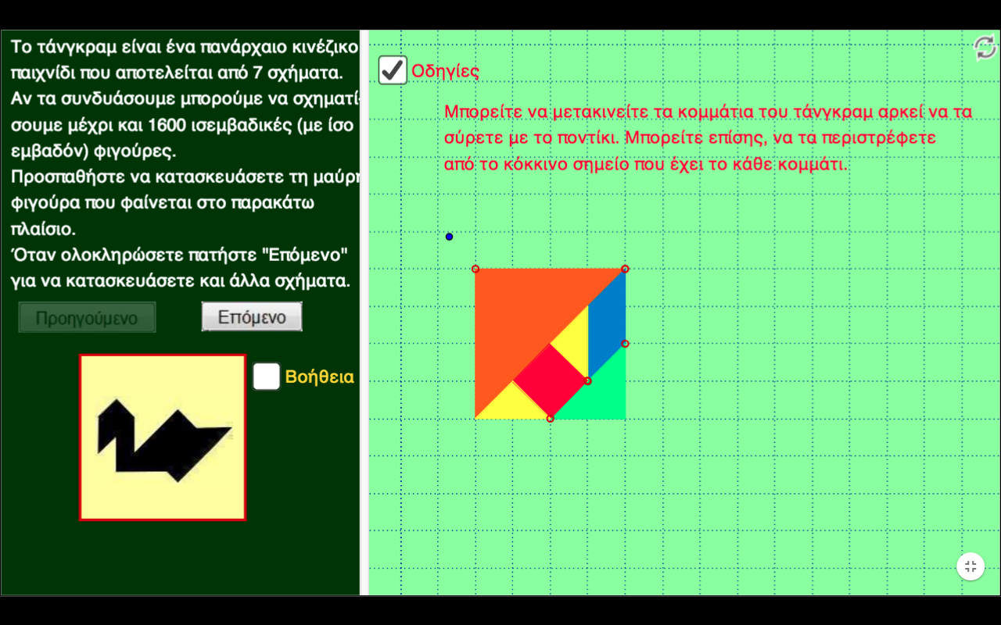
Εικόνα 1: Ενδεικτική εικόνα από το περιβάλλον διεπαφής του λογισμικού

Φύλλα εργασίας
Το φύλλο εργασίας περιλαμβάνει τις οδηγίες προς τους μαθητές και τις μαθήτριες (Εικόνα 1) καθώς και βοήθεια σε περίπτωση που δεν μπορούν να αναγνωρίσουν τα σχήματα (Εικόνα 2).
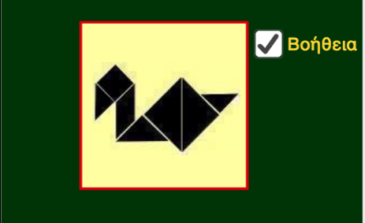
Εικόνα 2: Βοήθεια των μαθητών για την αναγνώριση των σχημάτων

Υλικοτεχνική υποδομή
Αφού οι μαθητές θα είναι χωρισμένοι σε ομάδες απαιτείται στο εργαστήριο να υπάρχει και ο κατάλληλος αριθμός Η/Υ, έτσι ώστε κάθε ομάδα να έχει μπροστά της έναν Η/Υ. Σημαντικό επίσης είναι να υπάρχει ένας διαδραστικός πίνακας για να μπορεί ο δάσκαλος να δείξει την λειτουργία του μαθησιακού αντικειμένου ενώ απαραίτητη προϋπόθεση είναι η ύπαρξη java – flash player στον υπολογιστή και σύνδεση στο διαδίκτυο.

